Qi gong.
Qi gong is één van de belangrijke pijlers van de eeuwenoude, traditionele Chinese geneeskunde met als doel het bevorderen van de algemene gezondheid. Het is een bewegingskunst die door middel van trage, vloeiende bewegingen streeft naar eenheid en harmonie, zowel lichamelijk, emotioneel als mentaal. Door regelmatig te oefenen raak je steeds meer vertrouwd met je eigen energie (Qi). Dat bevordert niet alleen de gezondheid en vitaliteit maar heeft ook een verdiepend en ontspannend effect op lichaam en geest.

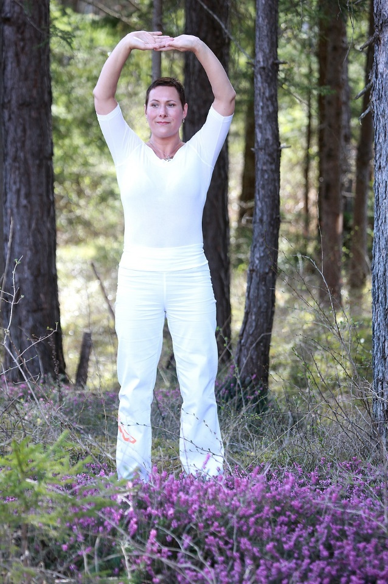

Waar en wanneer: woensdag 10.15 tot 11.15 uur: qi-gong in de danszaal Duineneind (start 27/9)

Prijs Qi gong € 70 voor het eerste trimester
Betaal je vóór 5 oktober dan ontvang je € 10 korting

Bovendien krijg je € 10 extra korting voor de tweede sport indien je dit najaar inschrijft voor twee verschillende sporten.
Je kan ter plaatse inschrijven voor de les.
Je kan geheel vrijblijvend deelnemen aan een gratis kennismakingsles.

Meer info: Renild Van Laer, 014 85 16 19, renildvanlaer@hotmail.com

